苏州科技大学大型科学仪器（设备）共享平台

用户操作手册

注册
点击登陆界面右下角“用户注册”按钮，在跳转界面选择和输入相应的信息，然后点击注册即可注册成功。
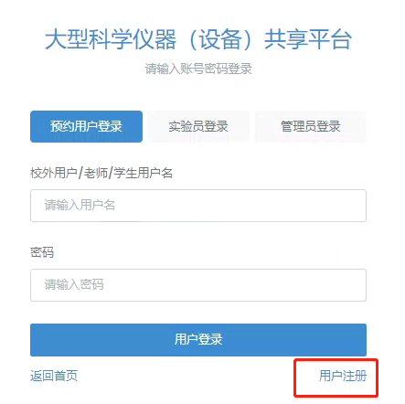
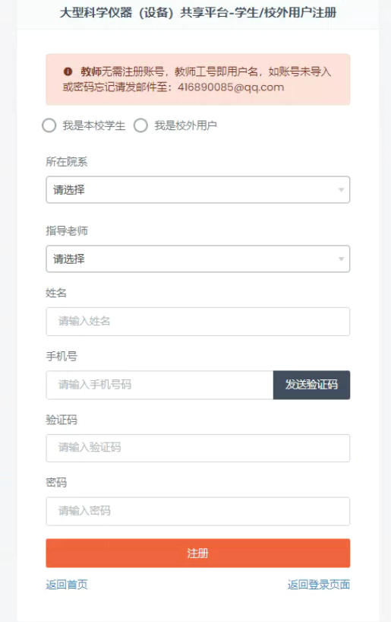

登陆
输入用户名和密码，然后点击“用户登陆”按钮即可登陆成功。
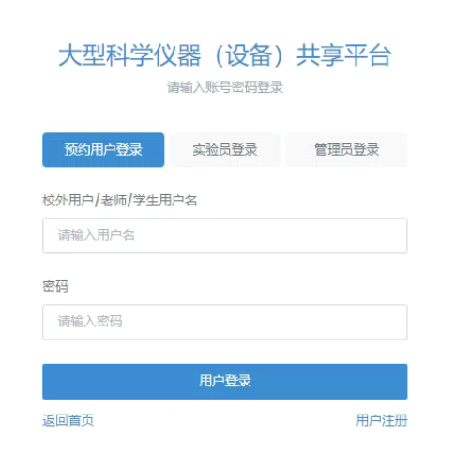

首页
登陆后进入首页，
1：为导航栏，根据需求点击跳转到不同的界面
2：个人中心，查看个人信息和退出登陆
3：搜索框，输入关键词，点击搜索
4：可预约设备，点击查看详细信息或者预约设备
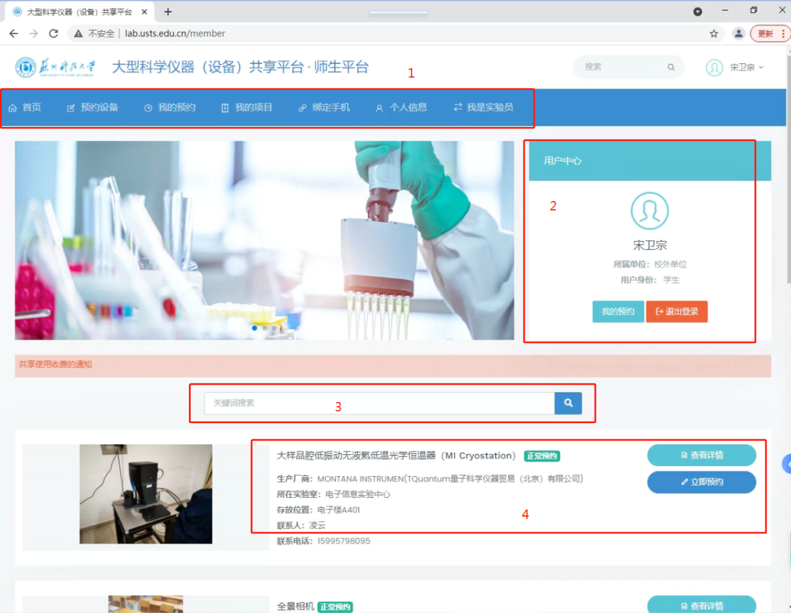

预约设备
预约设备有两个入口
1：点击导航栏“预约设备”按钮。
2：点击首页下方设备右侧的“立即预约”按钮。
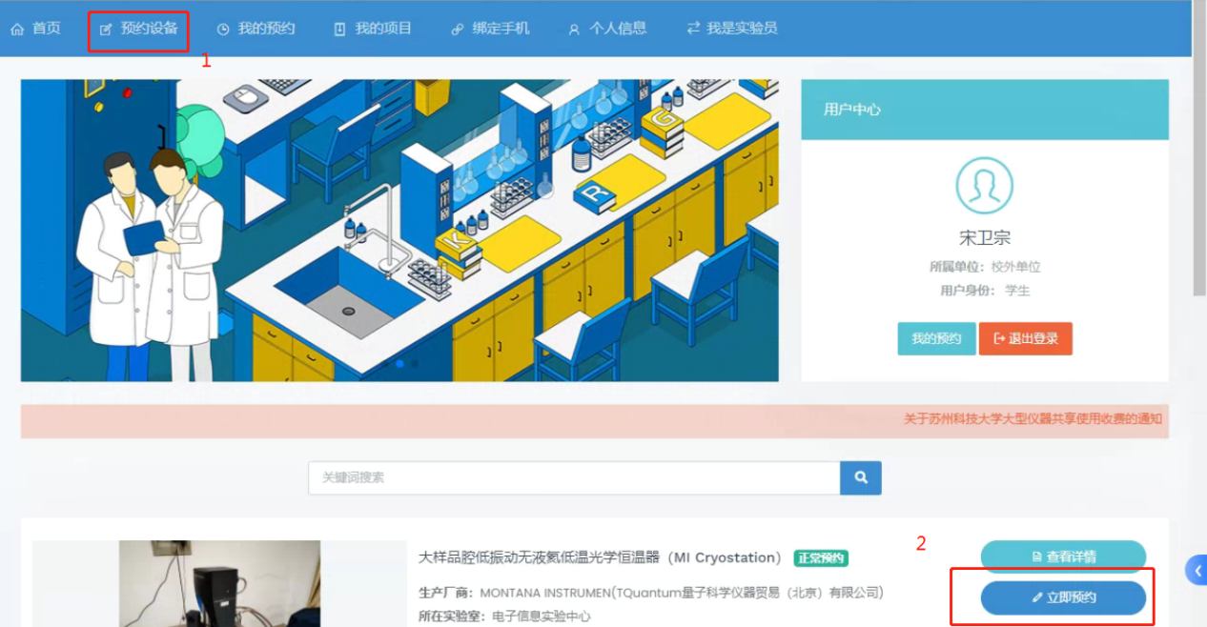

进入预约界面后，根据系统提示按需求填写或者选择相应的信息，填写完后点击提交即可预约成功。
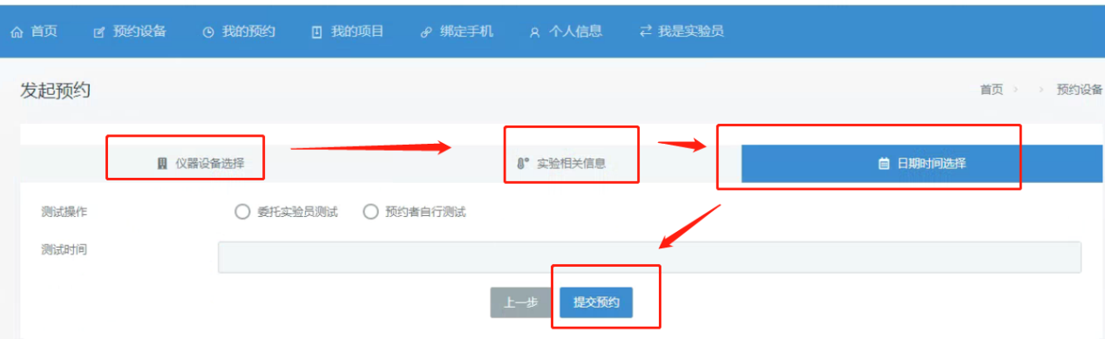

我的预约
查看我的预约有两个入口
1：导航栏点击“我的预约”按钮
2：首页个人中心点击“我的预约”按钮
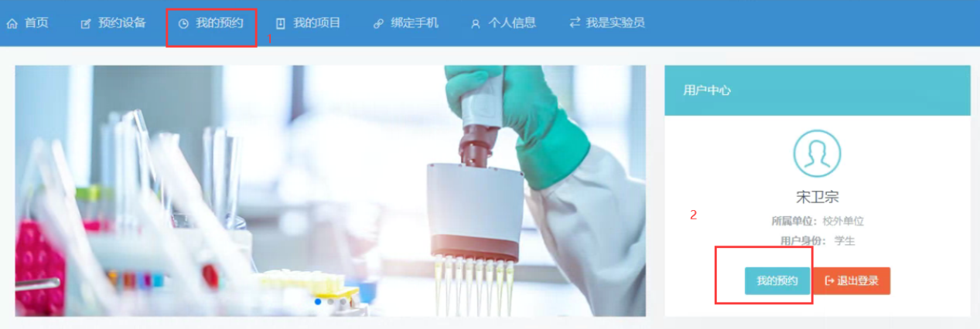

点击进入“我的预约”界面，可以查看已预约设备的预约信息，也可在信息右侧点击“取消预约”按钮，取消设备预约操作。
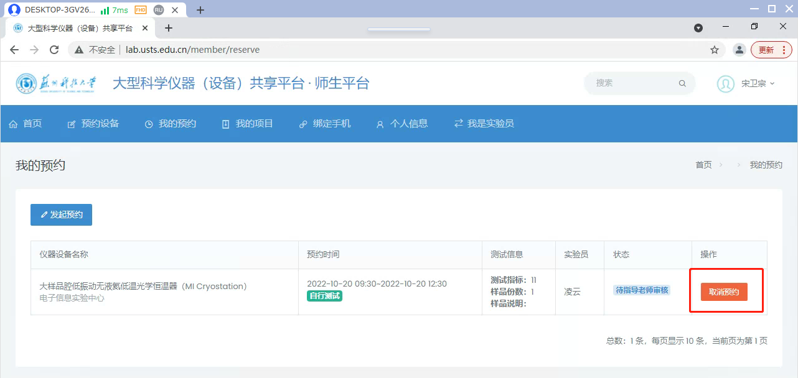

我的项目
点击导航栏“我的项目”按钮，进入项目界面
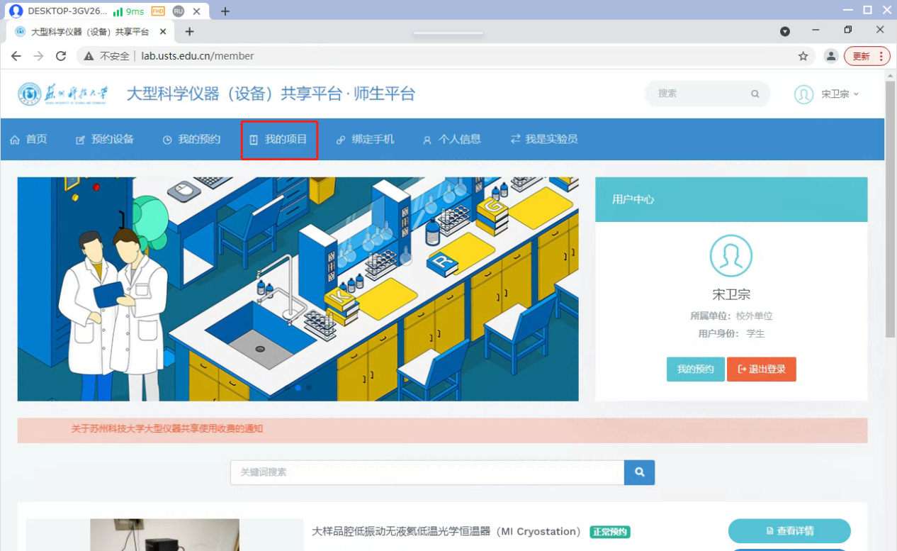
进入“我的项目”界面后可以查看项目信息
1、新增项目：点击“提交项目”按钮，进入新建项目界面，按系统要求填写和选择项目信息，然后点击保存即可新增成功
2、修改项目：点击项目信息右侧的“修改”按钮，在跳转页面修改项目信息，然后点击保存即可修改成功。
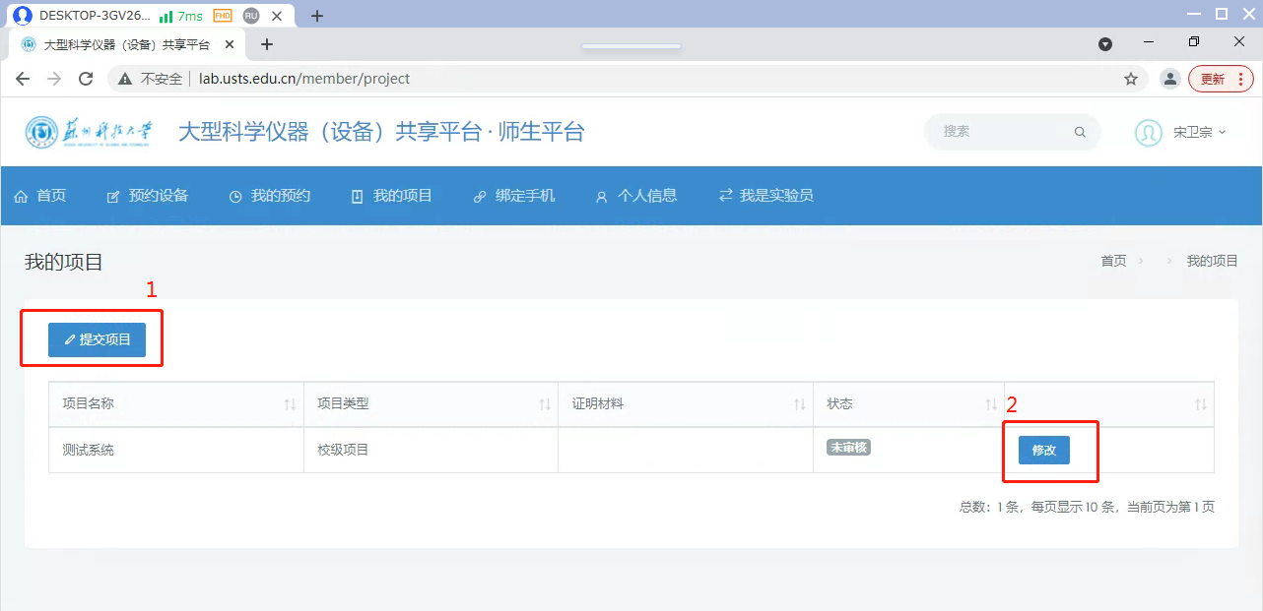
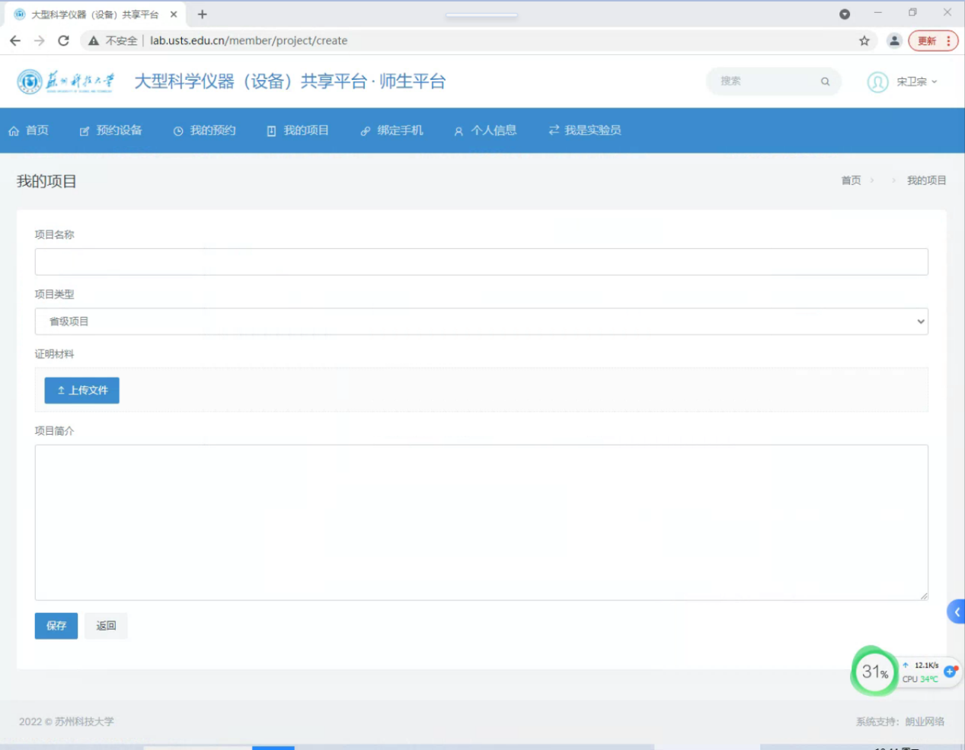

绑定手机
点击导航栏“绑定手机”按钮，进入绑定手机界面，输入需要绑定的新手机号获取验证码并输入验证码，点击保存即可绑定手机。
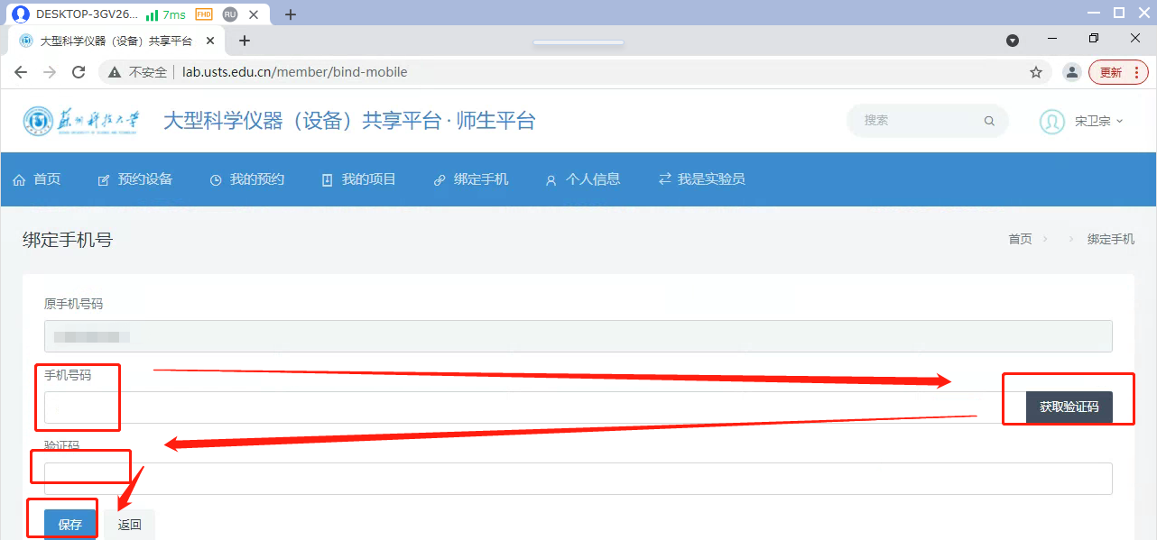

个人信息
点击导航栏“个人信息”按钮，跳转到个人信息界面，可以修改姓名和性别信息，然后点击保存即可。
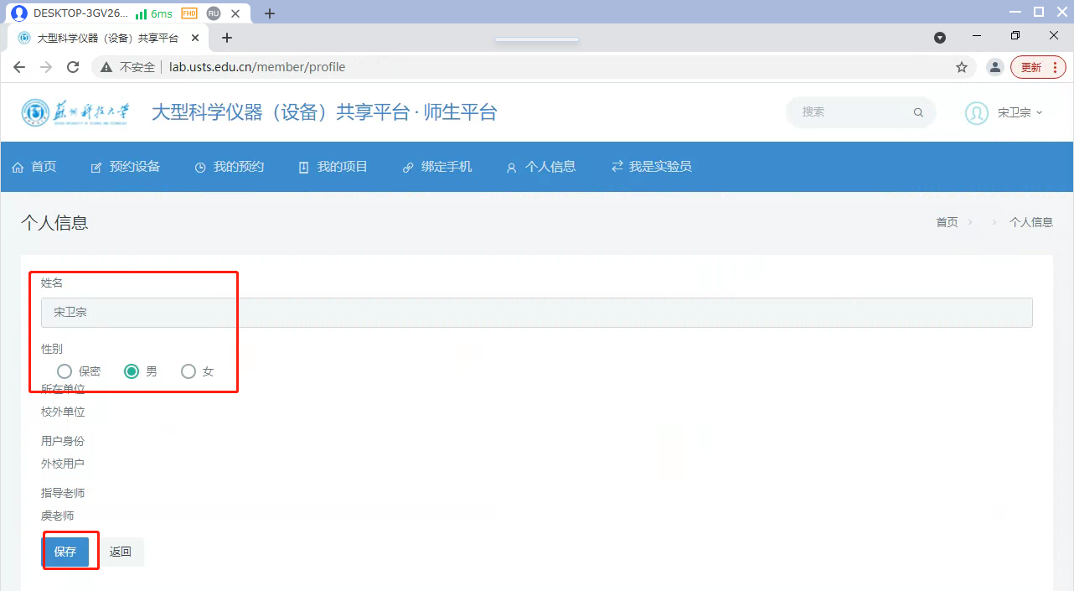

密码修改
点击界面右上角的“”图标，然后点击修改密码，输入新密码点击保存即可。
